**(DFD essencial para cada capacidade)**

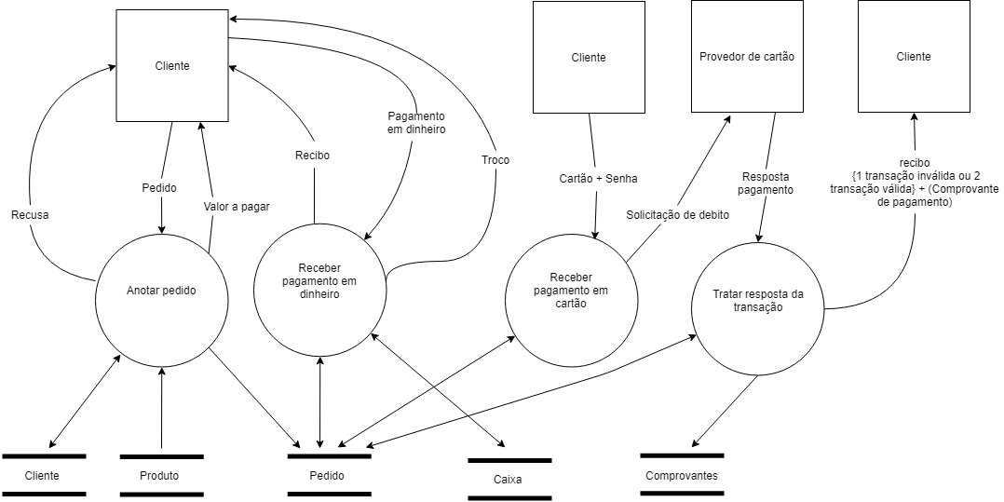

Cenário: Fazer pedido

**Evento:** Cliente faz pedido

**Objetivo:** Receber pedido do cliente  
**Trabalhador Envolvido:** Atendente

* Anotar o pedido
* Se não houver o produto que o cliente queira, cancelar o pedido e finalizar
* Fazer o cálculo do valor total do pedido

**Evento:** Cliente efetua o pagamento em dinheiro

**Objetivo:** Receber valor do pedido  
**Trabalhador Envolvido:** Atendente

* Receber o valor do pedido
* Guardar o dinheiro no caixa
* Entregar recibo + troco

**Evento:** Cliente efetua o pagamento em cartão

**Objetivo:** Receber valor do pedido  
**Trabalhador Envolvido:** Atendente

* Receber valor do pedido
* Guardar comprovante do cartão no caixa

**Evento:** Provedor de cartão envia resposta

**Objetivo:** Receber pagamento  
**Trabalhador Envolvido:** Atendente

* Receber nota com o valor do pagamento
* Entregar recibo se o cartão for aceito

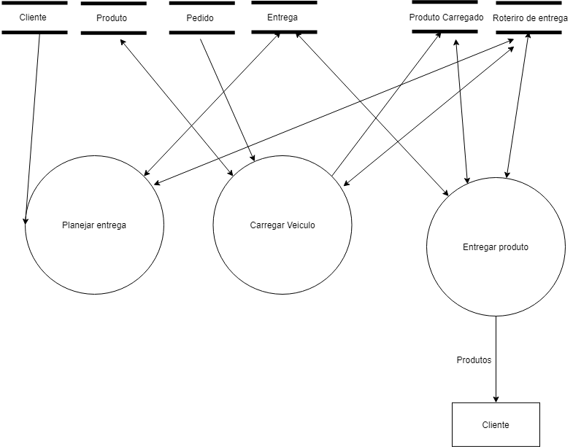

Cenário: Receber Pedido

**Evento:** Planejar a entrega do cliente

**Objetivo:** Entregar o produto solicitado  
**Trabalhador Envolvido:** Atendente

* Fazer as rotas de entrega dos produtos
* Ver as datas das entregas
* Ver os dias das entregas

**Evento:** Carregar a entrega do pedido

**Objetivo:** Colocar os pedidos dentro do veículo para entregar aos clientes  
**Trabalhador Envolvido:** Entregador

* Colocar todos os pedidos dentro do veículo
* Receber as rotas dos produtos
* Verificar se os produtos estão certos

**Evento:** Fazer a entrega do produto pelo roteiro de entrega

**Objetivo:** Entregar o produto  
**Trabalhador Envolvido:** Entregador

* Fazer a entrega do produto
* Usar o roteiro de entrega para realizar o delivery